МИНИСТЕРСТВО ОБРАЗОВАНИЯ И НАУКИ РЕСПУБЛИКИ ДАГЕСТАН
МУНИЦИПАЛЬНОЕ КАЗЕННОЕ ОБЩЕОБРАЗОВАТЕЛЬНОЕ УЧРЕЖДЕНИЕ
«НИЖНЕКАЗАНИЩЕНСКАЯ СРЕДНЯЯ ОБЩЕОБРАЗОВАТЕЛЬНАЯ ШКОЛА №4 им. М.ХАНГИШИЕВА»
РЕСПУБЛИКА ДАГЕСТАН БУЙНАКСКИЙ РАЙОН,С.НИЖНЕЕ-КАЗАНИЩЕ 368205

Информация
о проведённых мероприятиях посвящённые Сталинградской битве.
2.02.2018г. в МКОУ «Нижнеказанищенская СОШ №4», были проведены классные часы и общешкольное мероприятие посвящённые Сталинградской битве.
В мероприятии принимали участие учащиеся 4,5,9 классов. В 4кл.- 10 учащихся, 5кл.-6 учащихся,9кл-6 учащихся (22 учащихся). Учащиеся рассказывали о Сталинградской битве, читали стихи.

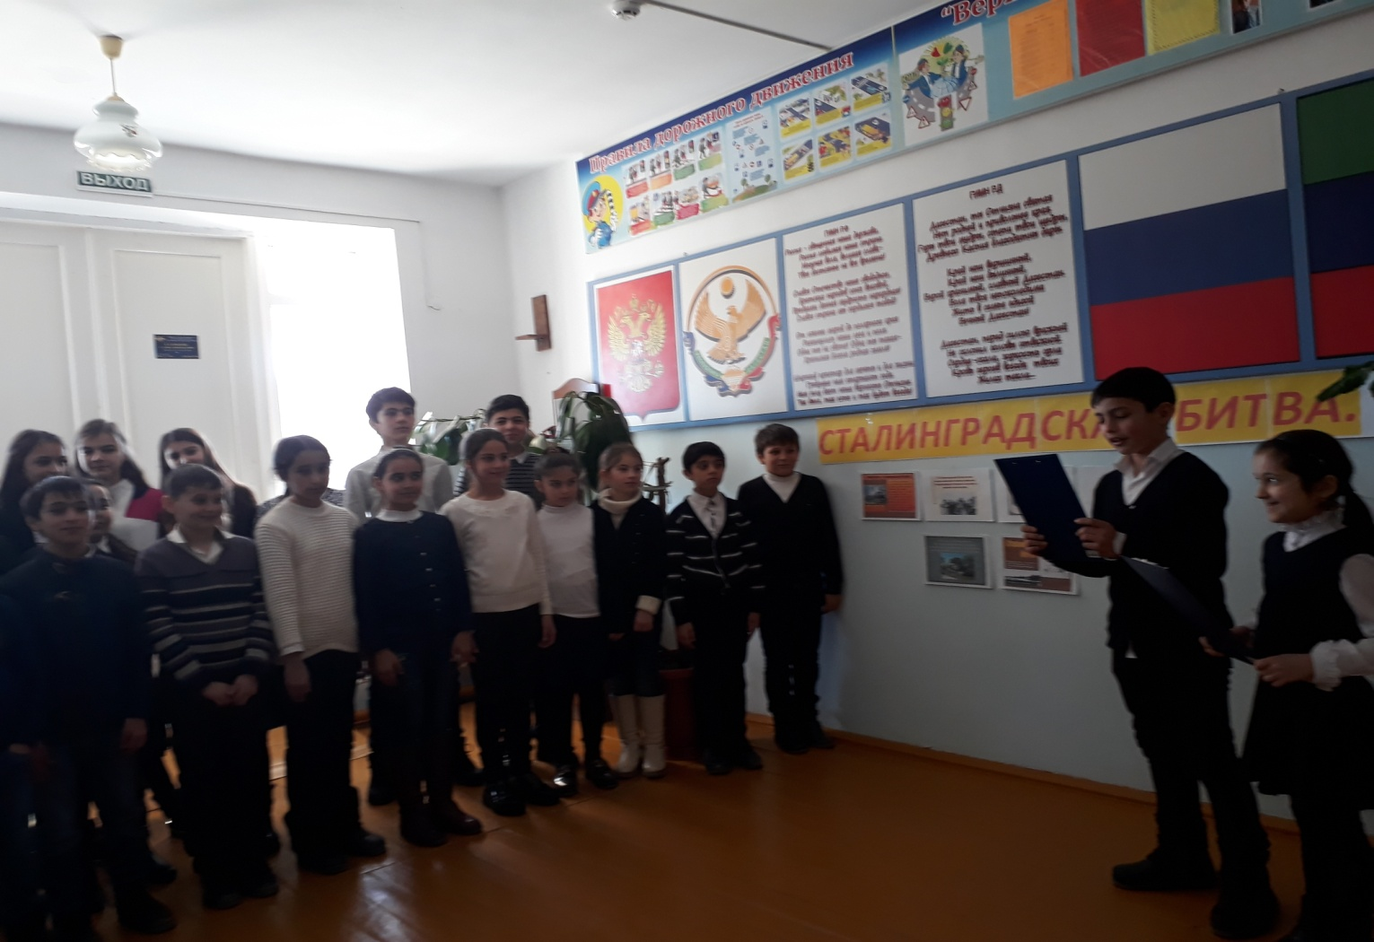

Организовала мероприятие зам .по ВР. Гусейнова С.Ш.
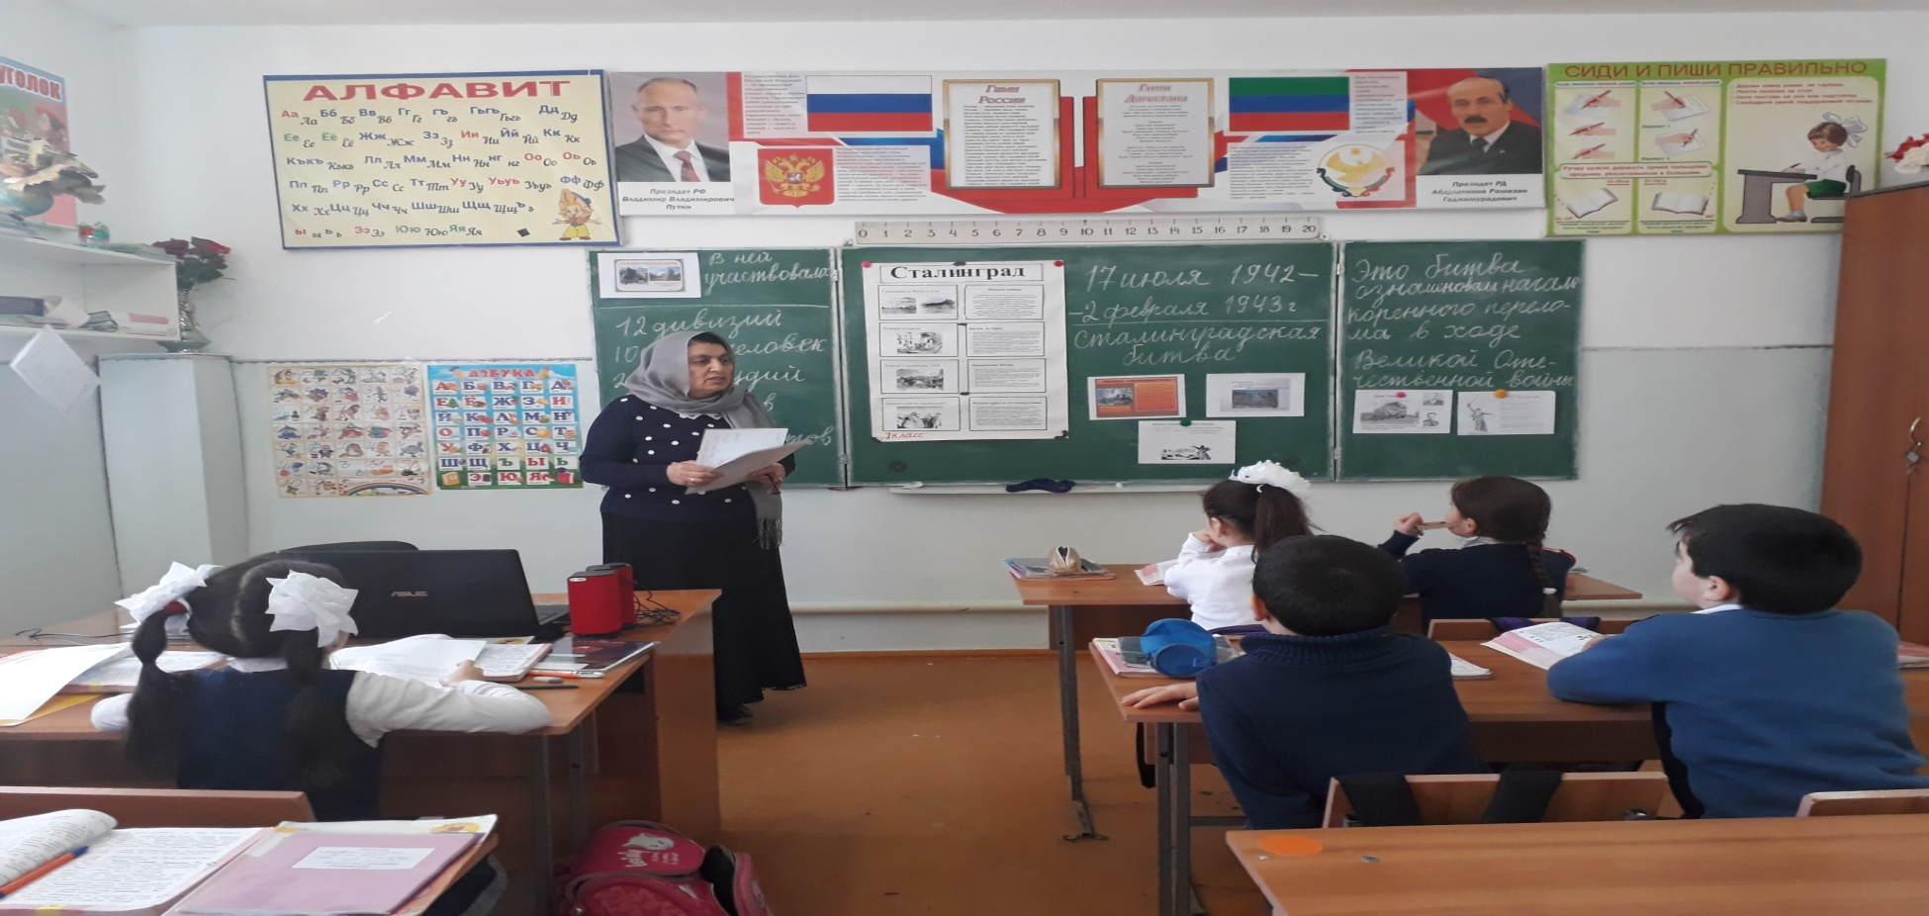

В 3 классе (в количестве 9 учащихся), с очень насыщенным материалом провела классный час Салаватова Марзият Сайпуллаевна ,на тему : «Сталинград» .Она рассказала о сражениях в Сталинграде, о Павловском доме.

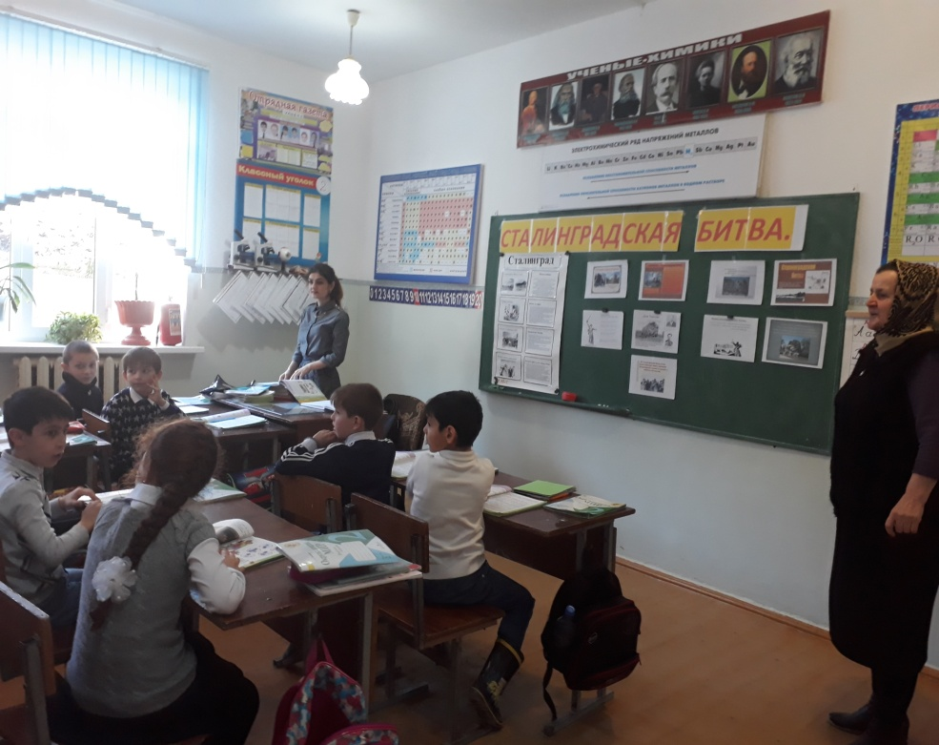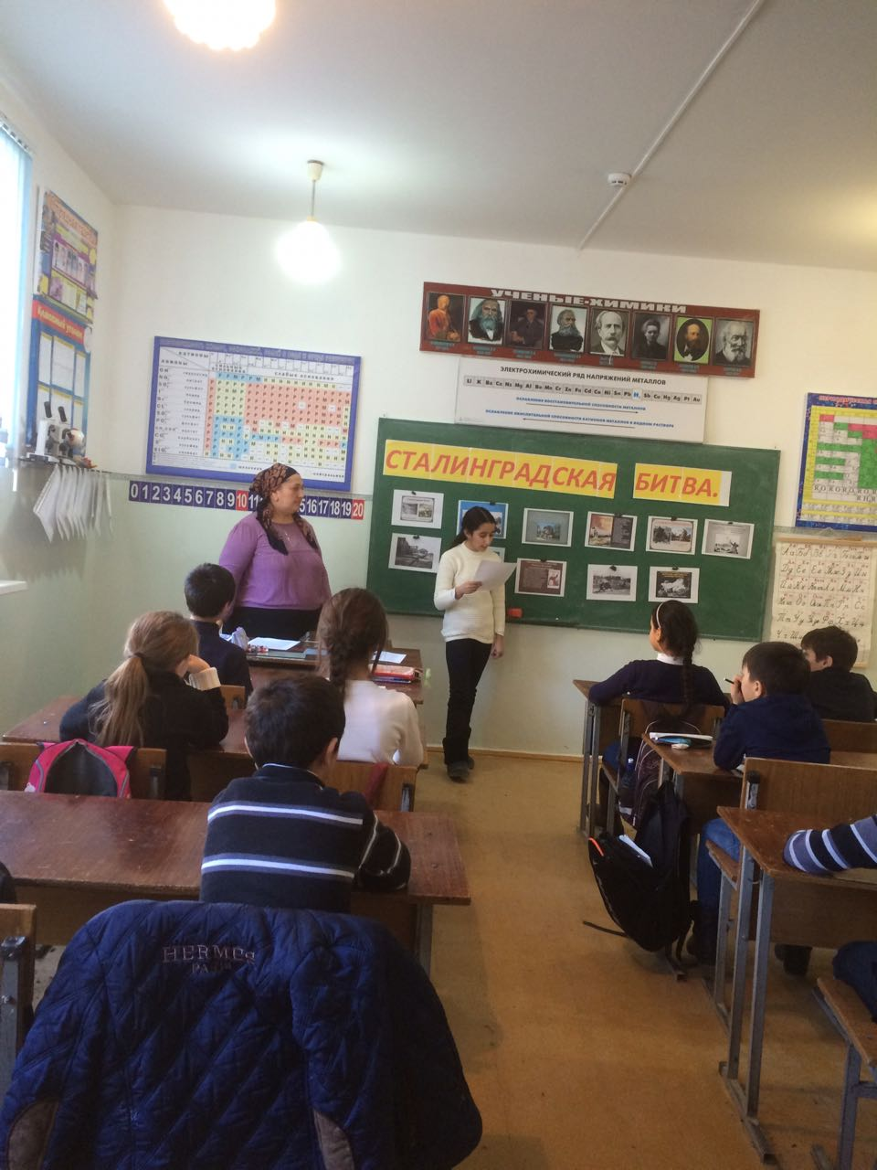

Во 2 классе (с количеством 13 учащихся) В 4 классе(с количеством10 учащихся)
Кл. рук. Бамматова А.Б.,. Кл.рук. Гаджиева А.Н. провела классный час на тему: провела классный час на тему: «Сталинградская битва». «Сталинградская битва».

